Witam wszystkich w kolejnym dniu naszej pracy na odległość!
Dzisiaj pierwszy dzień poświąteczny.
Mam nadzieję, że dla wszystkich będzie on dobry, dlatego
DZIEŃ DOBRY WSZYSTKIM!!!

Na początek ; „ poranna gimnastyka”
Prawą nogą wypad w przód
i rączkami zawiąż but.
Powrót, przysiad, dwa podskoki,
w miejscu bieg i skłon głęboki.
Wymach rączek w tył, do przodu
i rannego nie czuć chłodu.
Po kilku ćwiczeniach czas na zagadkę.
Czy wiecie, jaka jest pora dnia, kiedy się spotykamy w przedszkolu na zajęciach?

Oczywiście, jest to rano!
Pomyślcie i powiedzcie, jakie czynności wykonujemy rano?
( wstawanie, mycie, toaleta, ubieranie się, jedzenie śniadania, wyjście do przedszkola…)
Wymień kilka z nich …
A czy wiesz, kiedy kończy się dzień? Co jest wtedy? ( wieczór)
Co wtedy robimy?
Brawo, odpowiedziałeś wyśmienicie, ale to nie koniec pytań. Teraz proszę, wymień jakie jeszcze znasz inne pory dnia, bo na razie wymieniliśmy tylko rano i wieczór. Spróbuj przypomnieć sobie, co robisz w ciągu dnia, po kolei, nazwij czynności.
Pomoże ci w tym poniższy obrazek
Jeśli dasz radę, postaraj się ułożyć krótkie zdanie do każdego obrazka.
Pamiętaj o prawidłowej wymowie!
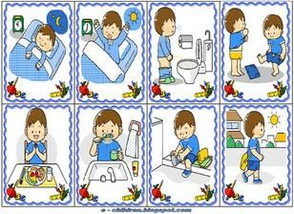
Teraz pomyśl i odpowiedz: o czym rozmawialiśmy ?
Tak, o tym, co robimy w ciągu dnia.
A kiedy skończy się dzień, zaczyna się…? (noc)
Brawo!
A czym różni się dzień od nocy?
Powiedz, co robimy w nocy?
Odpowiesz, że śpimy!
Dobrze! Ale, czy wszyscy nocą śpią?
Czy wiesz, kto w nocy nie śpi? Tylko pracuje?
Pomoże ci w tym ilustracja w KARTACH PRACY na str.44-45.
Opowiedz ją !
Teraz już na pewno doskonale wiesz, że są ludzie, którzy również nocą pracują.
Przy każdym z zawodów narysuj słonko (jeśli pracuje w dzień) lub gwiazdkę (jeśli pracuje nocą)
strażak | kierowca autobusu
żołnierz | fryzjer
lekarz | policjant
nauczyciel | kolejarz
mama | malarz
piekarz | ogrodnik

Wykonaj zadanie: wytnij obrazki i ułóż je w odpowiedniej kolejności.Pomgą ci w tym godziny zamieszczone nad każdym z nich. Przeczytaj, jeśli potrafisz sam lub poproś kogoś starszego- naklej na kartkę.
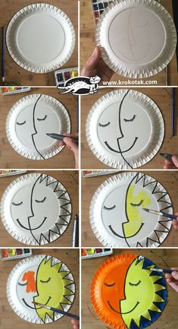
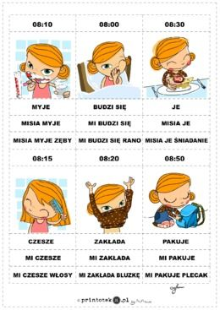
Na zakończenie spróbuj wykonać pracę plastyczną.
Jeżeli nie masz talerzyka papierowego. Możesz wyciąć koło z papieru.

POWODZENIA!

POCHWAL SIĘ, JAK JA WYKONAŁEŚ! :)

PRACA DODATKOWA!
Połącz czynności, pokazane na obrazku z księżycem lub słońcem. Pokoloruj.

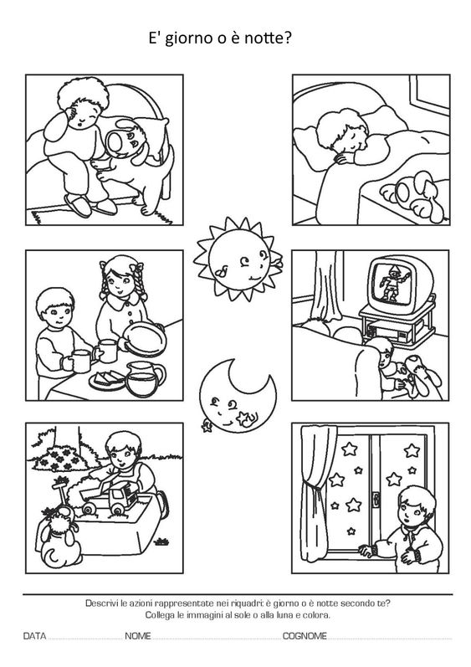
DO ZOBACZENIA JUTRO, PA PA!!!

